Тестирование саморегуляции

ФГБУ СПбНИИФК

Дата теста 11.10.2019 Время начала тестa 10:28

Описание теста. В первую минуту теста фиксируется исходное состояние, затем в течение трёх минут необходимо достичь состояния релаксации, после четвёртой минуты - максимально активироваться. Также предлагается оценить своё состояние от 0 до 10, где 0 - спокойное, сонное состояние, 10 - максимально активное, мобилизованное. Звёздочками на графике отмечены баллы самооценки состояния. Выводы делаются на основании того, насколько полученные изменения КГР соответствуют инструкции, а баллы самооценки – изменениям КГР. Балльные оценки релаксации и активации приводятся по 10-ти балльной шкале.

Самооценка состояния: фон 3, релаксация 2, активация 5.

Оценка показателей. ## [1] "Значение фона 5.56 мкСм (оценка: высокая , балл: 7 ). Релаксация составила -46 % (оценка: средняя , балл: 6 ). Ошибка в самооценке релаксации составила 12 %. Активация с 4 минуты до конца теста составила 24 % (оценка: низкая , балл: 3 ). Ошибка в самооценке активации составила 78 %."

График изменения КГР

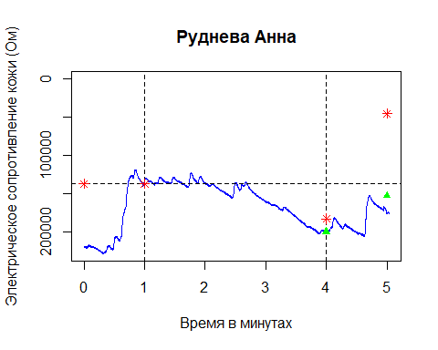

Интерпретация

## [1] "Спортсмен продемонстрировал способность к релаксации в среднем диапазоне, оценка: средняя . После сигнала к началу активации уровень активации изменился в небольшом диапазоне"